15 Дәріс – Тұрақты дамудағы бейбітшілік әділдік және тиімді институттар. Тұрақты даму үшін серіктестік
Сұрақтар:
1. Тұрақты дамудағы бейбітшілік әділдік және тиімді институттар. Тұрақты даму үшін серіктестік
2. БҰҰ тұрақты дамытуды инновациялық басқаруының тиімділігі
Дәрістің мақсаты – магистранттарға тұрақты дамудағы бейбітшілік әділдік және тиімді институттар. Тұрақты даму үшін серіктестік жүйелні жан-жақты түсіндіру

Тұрақты даму мүдделерінде бейбіт және ашық қоғамның құрылуына жәрдемдесу, барлығы үшін сот әділдігіне қол жеткізу мүмкіндігін қамтамасыз ету және барлық деңгейлерде тиімді, есеп беруге міндетті және кең қатысуға негізделген мекемелерді құру

Тапсырмалар:
- Зорлықтың барлық нысанының таралуын айтарлықтай азайту және осыдан пайда болатын өлімнің бүкіл әлемдегі көрсеткіштерін төмендету.
- Балаларға қатысты қорлық көрсетуге, оларды пайдалануға, саудаға салуға және зорлау мен аазаптаудың барлық түрлеріне нүкте қою.
- Ұлттық және халықаралық деңгейлерде құқық үстемдігіне жәрдемдесу және барлығын әділ сотқа тең қолжетімділікпен қамтамасыз ету.
- 2030 жылға дейін заңсыз қаржылық ағындар мен қару-жарақ ағындарын едәуір азайту, ұрланған активтерді табу және қайтару бойынша қызметті жандандыру және ұйымдасқан қылмыстың барлық түрлерімен күрес жүргізу.
- Жемқорлық және парақорлықтың барлық нысандарының ауқымын айтарлықтай азайту.
- Барлық деңгейде тиімді, есеп беретін және таза мекемелерді құру.
- Барлық деңгейде қоғамның бүкіл қабаттарының қатысуымен репрезентативті органдардың жауапты шешім қабылдауын қамтамасыз ету.
- Ғаламдық реттеу органдарының қызметіне дамушы елдердің қатысуын кеңейту және жандандыру.
- 2030 жылға дейін барлық адамдарда туу туралы куәлікті қосқанда заңды жеке куәліктің болуын қамтамасыз ету.
- Ұлттық заңнамаға және халықаралық келісімдерге сәйкес ақпаратқа деген қоғамның қолжетімділігін қорғау және негізгі бостандықтарды қорғау.
- Зорлықты тоқтату және лаңкестік пен қылмыспен күресу ісіндегі – негізінен, дамушы елдердің әлеуетін барлық деңгейлерде өсіру мақсатында ұлттық сәйкес мекемелерді халықаралық ынтымақтастық көмегімен күшейту.
- Тұрақты даму мүддесіндегі кемсітпейтін заңдар мен саясатты мадақтау және жүзеге асыру.



Мақсат 17: Тұрақты даму мүдделеріндегі жаһандық әріптестіктердің шектерінде жүзеге асыру құралдарын нығайту және жұмысты жандандыру

Тапсырмалар:
- Салық жинау және басқа табыстар бойынша ұлттық мүмкіндіктерді көтеру үшін ішкі көздерден қорларды жұмылдыруды күшейту, соның ішінде дамушы елдердің қолдауы нәтижесінде.
- Дамыған елдердің даму мақсаттарында ресми көмек көрсету (ДРК) бойынша өз міндеттемелерін, соның ішінде көптеген дамыған елдер өздеріне алған дамушы елдерге өзінің жалпы ұлттық кірісінің (ЖҰК) 0,7 пайызы деңгейінде ДРК бағыты бойынша қаражат бөлінуінің және ең нашар дамыған елдерге өзінің ЖҰК 0,15-0,20 пайызы деңгейінде ДРК бөлінуінің мақсаттық көрсеткішіне жету міндеттемесін толығымен орындауын қаматамасыз ету; ДРК ұсынатын мемлекеттерге ең нашар дамыған елдерге ДРК бағыты бойынша кем дегенде өзінің ЖҰК 0,20 пайызын бөлу мақсатын алдына қою туралы мәселені қарастыру ұсынылады.
- Дамушы елдер үшін әр түрлі көздерден қосымша қаржылық қорларды жұмылдыру.
- Жағдайларға, қарызға алынған қаражат есебінен қаржыландыруға, борыштық ауыртпалықты жеңілдетуге және берешекті қайта құрылымдауға байланысты мадақтауға бағытталған үйлестірілген саясатты жүргізу нәтижесінде дамушы елдердің берешегінің деңгейінің ұзақ мерзімді жарамдылығын қамтамасыз ету мақсатында көмек көрсету және борыштық ауртпалықтарын жеңілдету мақсатында үлкен берешегі бар кедей елдердің сыртқы берешек мәселесін шешу.
- Ең нашар дамыған елдердің мүдделерінде инвестицияларды мадақтау тәртіптерін қабылдау және пайдлану.
- Солтүстік-Оңтүстік, Оңтүстік-Оңтүстік бағытындағы ынтымақтастықты, сондай-ақ ғылым, техника және инновациялар салаларында үш жақты аумақтық және халықаралық ынтымақтастықты және сәйкес жетістіктерге қолжетімділікті кеңейту; өзара келісілген талаптарда, соның ішінде қолданыстағы механизмдер арасындағы үйлесімнің жақсаруының нәтижесінде, атап айтқанда Біріккен Ұлттар Ұйымының деңгейінде, сондай-ақ технологияларды тапсырудың ғаламдық механизмі көмегімен білім алмасуды жандандыру.
- Экологиялық қауіпсіз технологияларды дамушы елдер өзара келісілген қолайлы шарттарда, соның ішінде жеңілдікті және артықшылықты шарттарда қабылдайтындай экологиялық қауіпсіз технологияларды даярлау, тапсыру, тарату және игеруге жәрдемдесу.
- 2017 жылға дейін ең нашар дамыған елдердің мүддесінде технологиялар банкі, ғылым, технология және инновация механизмінің толық ауқымды қызмет етуін қамтамасыз ету және тиімділігі жоғары технологиялардың, атап айтқанда ақпараттық-коммуникациялық технологиялардың қолданысын кеңейту.
- Атап айтқанда Солтүстік-Оңтүстік және Оңтүстік-Оңтүстік бағыты бойынша ынтымақтастық және үш жақты ынтымақтастық арқасында тұрақты даму саласында барлық мақсаттарға жету ұлттық жоспарларын іске асыруға жәрдемдесу үшін дамушы елдердің әлеуетінің тиімді және мақсаттық өсімін халықаралық қолдауды күшейту.
- Дүниежүзілік сауда ұйымының аясында әмбебап, ережелерге негізделген, ашық, кемсітпейтін және әділетті көп жақты сауда жүйесін мадақтау, соның ішінде оның даму саласы бойынша Дохалық күн тәртібі бойынша келіссөздердің аяқталуының нәтижесінде.
- Негізінен әлемдік экспорттағы ең нашар дамыған елдердің үлестерін 2020 жылға дейін екі есе көбейту мақсатында дамушы елдердің экспортын айтарлықтай көбейту.
- Дүниежүзілік сауда ұйымының шешімдеріне сәйкес барлық ең нашар дамыған елдерді нарықтарға ұзақ мерзімді негізде бажсыз және бағасы белгіленбейтін қолжетімділікпен, соның ішінде ең нашар дамыған елдерден импортталатын тауарларға қатысты қолданылатын шығу тегінің артықшылықты ережелері таза әрі қарапайым болуын және нарықтарға деген қолжетімділікті жеңілдетуге жәрдемдесуін қамсыздандыру арқылы қамтамасыз ету.
- Атап айтқанда саясатты үйлестіру және саясаттың жүйелілігін қамтамасыз ету арқылы ғаламдық макроэкономикалық тұрақтылықты көтеру.
- Тұрақты дамуды қамтамасыз ету бойынша саясатты анағұрлым жүйелі ету.
- Стратегиялық орағытуға арналған әрбір елде бар кеңістікті және оның кедейлікті жою саясаты мен тұрақты даму саласындағы саясатты даярлаудағы және жүзеге асырудағы маңызды рөлін сыйлау.
- Барлық елдерге, әсіресе дамушы елдерде тұрақты даму саласындағы мақсаттарға жетуді қолдау үшін білім, тәжірибе, технологиялар мен қаржылық қорларды жұмылдыратын және тарататын көптеген мүдделі тараптардың қатысуымен толықтырылатын тұрақты даму мүддесіндегі Ғаламдық серіктестікті нығайту.
- Серіктестердің қорларын пайдалану тәжірибесіне және стратегияларына сүйене отырып, мемлекеттік ұйымдар арасындағы, мемлекеттік және жеке секторлар арасындағы және азаматтық қоғам ұйымдары арасындағы тиімді серіктестікті ынталандыру және мадақтау.
- 2020 жылға дейін табыс деңгейі, гендерлік тиістілігі, жасы, нәсілі, ұлты, көші-қон мәртебесі, мүгедектігі, географиялық орналасуы және ұлттық шарттарды ескерумен басқа да сипаттамалары бойынша бөлшектелген жоғары сапалы, өзекті және анық мәліметтерге деген қолжетімділікті едәуір көтеру үшін дамушы елдердің, соның қатарында ең нашар дамыған елдердің және шағын аралдық дамушы мемлекеттердің әлеуетін өсіру мақсатында қолдауды күшейту.
- 2030 жылға дейін қазіргі бастамаларға сүйене отырып, тұрақты дамуды қамтамасыз ету ісінде жалпы ішкі өнімнің көрсеткішіне қосымша ілгерілеуді басқа да өлшеу көрсеткіштерін даярлау және дамушы елдердің статистика саласындағы әлеуетін өсіруге жәрдемдесу.

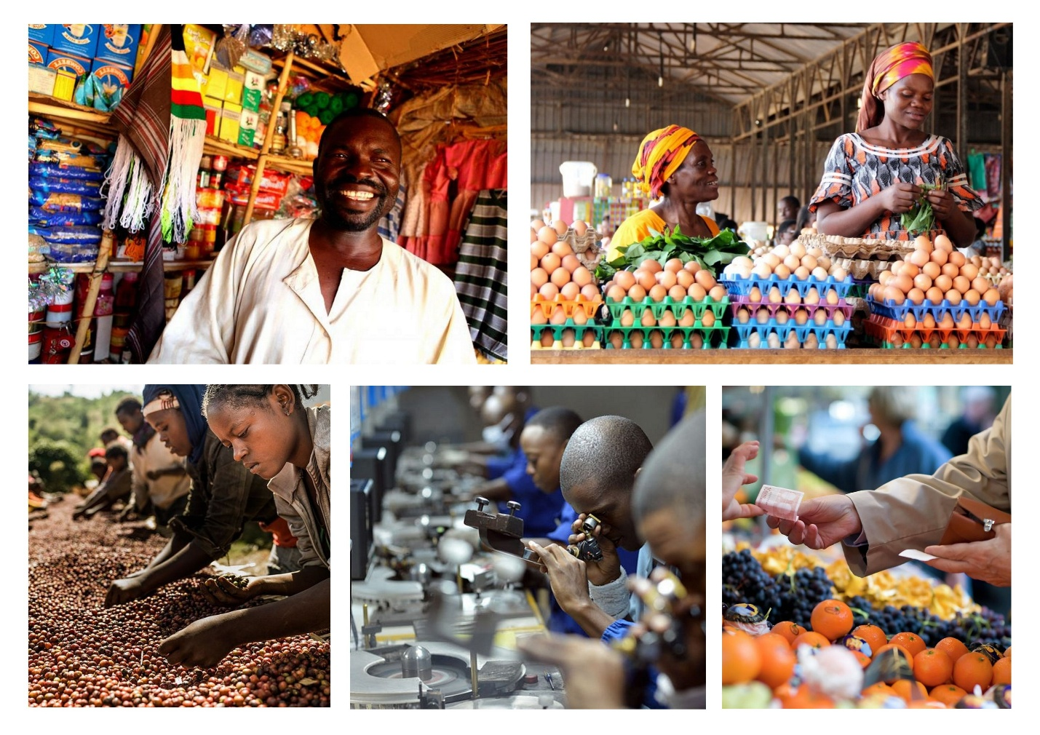

Негізгі әдебиеттер:
1.Қасым-Жомарт Тоқаев "Жасанды интеллект дәуіріндегі Қазақстан: өзекті мәселелер және оның түбегейлі цифрлық өзгерістер арқылы шешу"-Астана, 2025, 8 қыркүйек
- Қазақстан Республикасының Конститутциясы-Астана: Елорда, 2008-56 б.
- Қазақстан Республикасының 2029 жылға дейінгі Ұлттық даму жоспары//ҚР Президентінің 2024 жылығы 30 шілдедегі №611 Жарлығы
- Бобылев С.Н., Соловьева С.В., Ховавко И.Ю. Основы экономики устойчивого развития - М.: Экономический факультет МГУ имени М. В. Ломоносова, 2025. - 312 c.
- Ващалова Т.В. Устойчивое развитие-М.: Юрайт, 2021.- 186 с.
- Гаврилов Л.П. Инновационные технологии в коммерции и бизнесе-М.: Юрайт, 2025.-277 с.
- Гончаренко Л.П. Инновационная политика -М.: Юрайт, 2025.-248 с.
- Гурина Е.В., Серченя Т.И. Экономика инноваций – Минск: БНТУ, 2021.-68 с.
- Жатқанбаев Е.Б., Смағұлова Г.С. Экономиканы мемлекеттік реттеу- Алматы: Қазақ университеті, 2023.-284 б.
- Константиниди Х.А., Валитова Л.А., Пахалов А.М. и др. Управление устойчивым развитием-М.: Центркаталог, 2025-266 с.
- Назина К.Н., Кокурина Д.И., Агабекова С.И. Инновационная политика-М.: Юрайт, 2025.-232 с.
- Оқу бизнес-кейстерінің жинағы -Алматы: Үш қиян, 2025.-436 б.
- Панфилова А.П., Киселева Е.С. Инновационный менеджмент в управлении человеческими ресурсами-М.: Юрайт, 2025. – 313 с.
- Санталова М.С., Сергеева С.А., Гладилина И.П., Соклакова И.В. Устойчивое развитие и ESG:- М.: Дашков И.К. 2025.-366 с.
- Сергеева С.А., Гладилина И.П. ESG – трансформация 2025: вызовы и стратегии устойчивого социально-экономического развития-М.: Русайнс, 2026.-128 с.
- Шаронов А., Дубовицкая Е. Устойчивое развитие: как обеспечить рост бизнеса и создовать долгосрочные ценности-М.: МИФ, 2025.-210 с.
- Шеве Г., Хюзиг С., Гумерова Г.И. и др. Инновационный менеджмент цифровой экономики-М.: КноРус, 2026.-308 с.
Қосымша әдебиеттер:
1. Оксфорд экономика сөздігі = A Dictionary of Economics (Oxford Quick Reference) : сөздік -Алматы : "Ұлттық аударма бюросы" ҚҚ, 2019 - 606 б.
2.Уилтон, Ник. HR-менеджментке кіріспе = An Introduction to Human Resource Management - Алматы: "Ұлттық аударма бюросы" ҚҚ, 2019. — 531 б.
3. Стивен П. Роббинс, Тимати А. Джадж
Ұйымдық мінез-құлық негіздері = Essentials of Organizational Benavior [М - Алматы: "Ұлттық аударма бюросы" ҚҚ, 2019 - 487 б.
4. Р. У. Гриффин Менеджмент = Management - Астана: "Ұлттық аударма бюросы" ҚҚ, 2018 - 766 б.
б.
5. О’Лири, Зина. Зерттеу жобасын жүргізу: негізгі нұсқаулық : монография - Алматы: "Ұлттық аударма бюросы" ҚҚ, 2020 - 470 б.
6. Шваб, Клаус.Төртінші индустриялық революция = The Fourth Industrial Revolution : [монография] - Астана: "Ұлттық аударма бюросы" ҚҚ, 2018- 198 б.

Интернет-ресурстар:
- URL: https://urait.ru/bcode/472536
- URL: https://knorus.ru/catalog/ekonomika/514719
- URL: https://urait.ru/bcode/565634
4. URL: https://urait.ru/bcode/569607
5. https://reader.lanbook.com/book/261191

Инфрақұрылым
- Дәріс залы 218
- Практика 218

